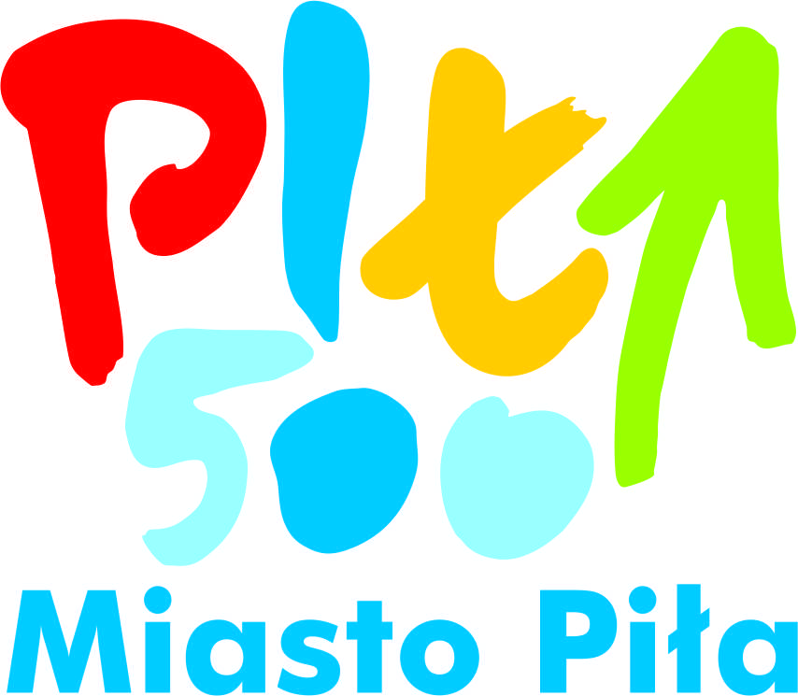

Wniosek do Prezydenta Miasta Piły
o przyznanie corocznej Nagrody - „Syriusze 2015”
Wnioskodawca (nazwa)
Adres wnioskodawcy
Kontakt do wnioskodawcy |  | tel. e-mail
Kategoria |  | Osobowość  Wydarzenie  Biznes  Lokalna społeczność
Kandydat
Dane kandydata | Adres
Dane kandydata | Kontakt
Informacja o szczególnym osiągnięciu na rzecz miasta Piły

Informacja o dotychczas otrzymanych wyróżnieniach
Uzasadnienie wniosku

Data i podpis wnioskodawcy

Wniosek można przesłać pocztą na adres lub złożyć osobiście w:

Urząd Miasta Piły
Biuro Prezydenta Miasta Piły
Pl. Staszica 10, 64 -920 Piła

